1. Junginys, kurio formulė VII:
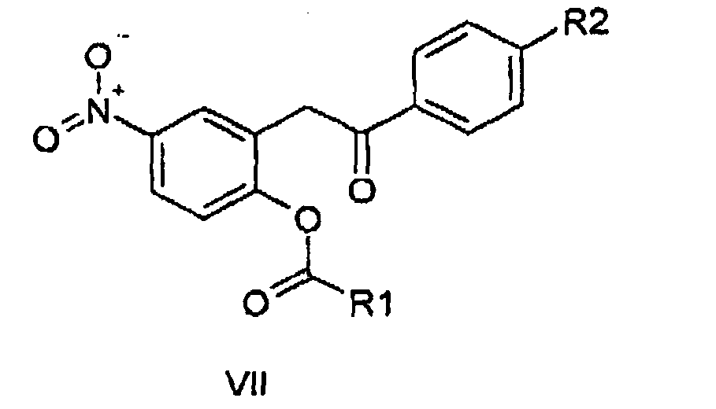
kurioje:
R1 yra alkilas, turintis 1, 2, 3, 4, 5, 6, 7, 8, 9, 10, 11 arba 12 anglies atomų arba cikloalkilas, turintis 3, 4, 5, 6 arba 7 anglies atomus;
R2 yra metoksi, OCH₂C₆H₅, F, Cl, Br arba OCH₂CH₂CH₂N(CH₂CH₂CH₂CH₃)₂;
arba jo druskos.

2. Junginio, kurio formulė I:
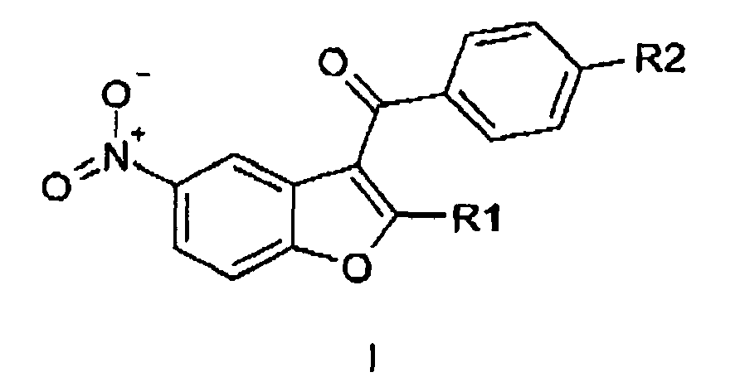
kurioje:
R1 yra alkilas, turintis 1, 2, 3, 4, 5, 6, 7, 8, 9, 10, 11 arba 12 anglies atomų arba cikloalkilas, turintis 3, 4, 5, 6 arba 7 anglies atomus;
R2 yra metoksi, OCH₂C₆H₅, F, Cl, Br arba OCH₂CH₂CH₂N(CH₂CH₂CH₂CH₃)₂;
arba jo druskų;
gavimo būdas, kuris apima:
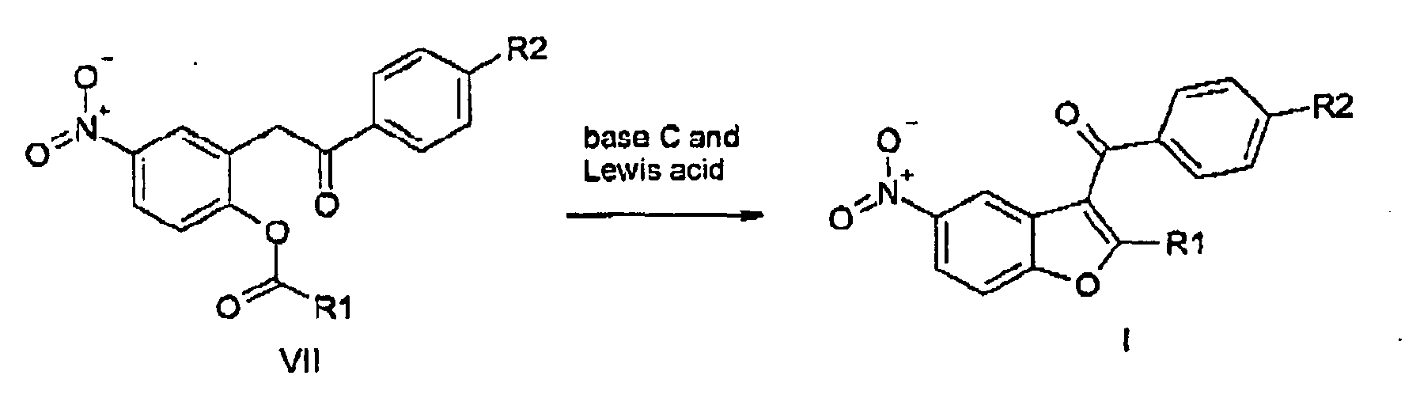
veikiant VII formulės junginį su baze C ir Lewis rūgštimi,
kurioje R1 ir R2 VII formulės junginyje kiekviena yra tokia, kaip apibūdinta I formulės junginyje.

3. Būdas pagal 2 punktą, kuriame:
bazė C yra trietilaminas, tri-n-butilaminas, tri-n-propilaminas, N-metilimidazolis, diizopropiletilaminas arba sparteinas; ir
Lewis rūgštis yra titano tetrachloridas (TiCl₄), aluminio chloridas (AlCl₃), cinko chloridas (ZnCl₂), cinko bromidas (ZnBr₂), geležies chloridai (FeCl₂ ir FeCl₃), geležies acetilacetonatai (Fe[acac]₂ ir Fe[acac]₃), geležies acetatai (Fe[OAc]₂) ir Fe[OAc]₃), mangano dichloridas (MnCl₂), mangano dibromidas (MnBr₂), mangano acetatai (Mn[OAc]₂ ir Mn[OAc]₃), mangano acetilacetonatai (Mn[acac]₃ ir Mn[acac]₂), cirkonio tetrachloridas (ZrCl₄), skandžio triflatas (Sc[OSO₂CF₃]₃), skandžio trichloridas (SeCl₃), alavo tetrachloridas (SnCl₄), bismuto triflatas (Bi[OSO₂CF₃]₃), indžio triflatas (In[OSO₂CF₃]₃) ir cerio trichloridas (CeCl₃).

4. Junginys, kurio formulė VIII:
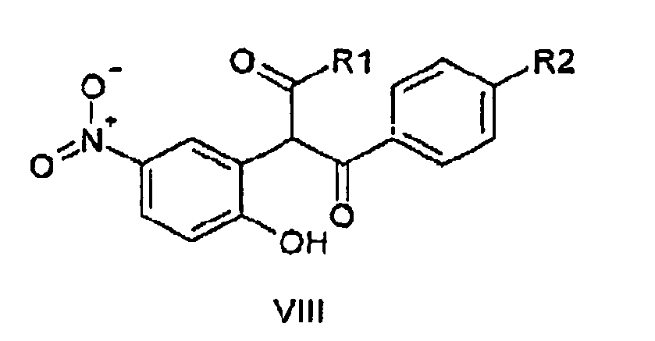
kurioje:
R1 yra alkilas, turintis 1, 2, 3, 4, 5, 6, 7, 8, 9, 10, 11 arba 12 anglies atomų arba cikloalkilas, turintis 3, 4, 5, 6 arba 7 anglies atomus;
R2 yra metoksi, OCH₂C₆H₅, F, Cl, Br arba OCH₂CH₂CH₂N(CH₂CH₂CH₂CH₃)₂;
arba jo druskos.

5. Junginio, kurio formulė I:
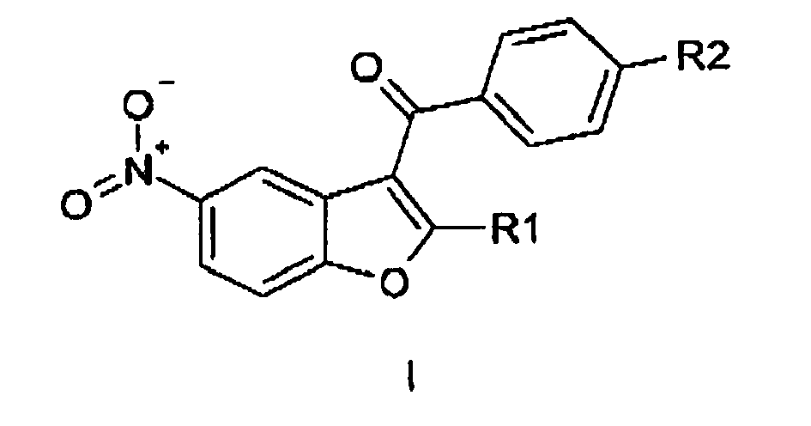
kurioje:
R1 yra alkilas, turintis 1, 2, 3, 4, 5, 6, 7, 8, 9, 10, 11 arba 12 anglies atomų arba cikloalkilas, turintis 3, 4, 5, 6 arba 7 anglies atomus;
R2 yra metoksi, OCH₂C₆H₅, F, Cl, Br arba OCH₂CH₂CH₂N(CH₂CH₂CH₂CH₃)₂;
arba jo druskų;
gavimo būdas, kuris apima:
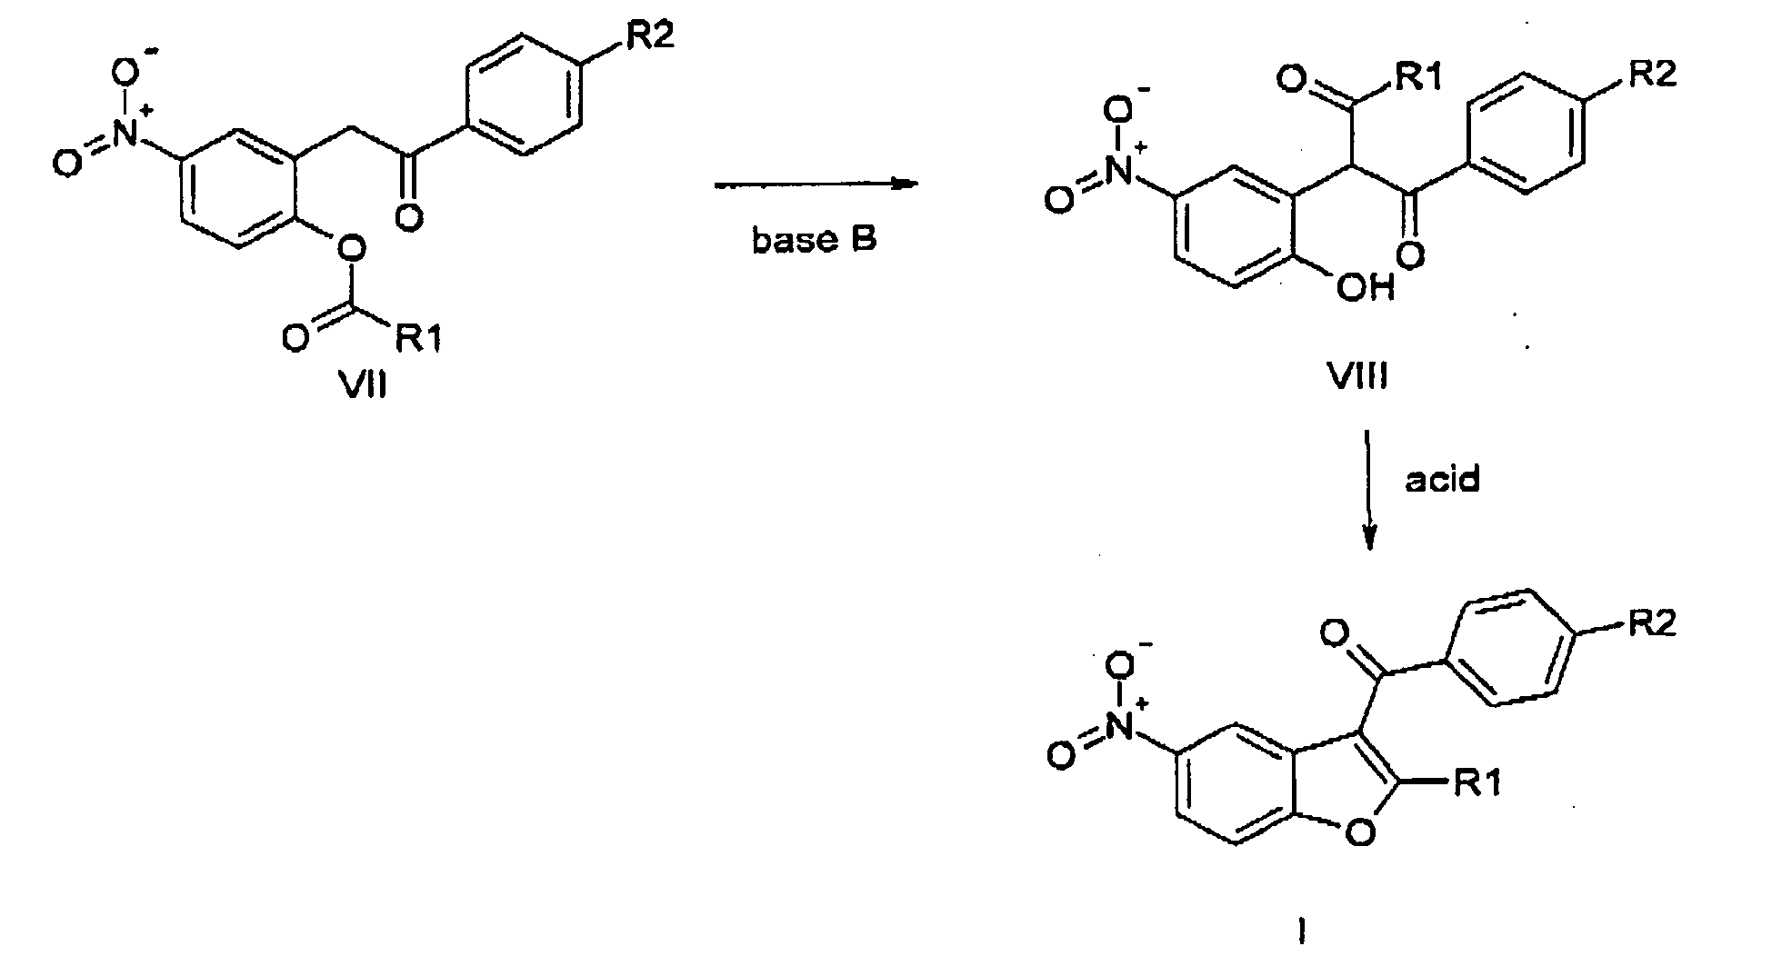

a) esterio, kurio formulė VII, apdorojimą baze B, gaunant 1,3-diketoną, kurio formulė VIII;
b) 1,3-diketono, kurio formulė VIII, kaitinimą rūgštyje, gaunant junginį, kurio formulė I;
kur junginiuose, kurių formulės VII ir VIII, R1 ir R2 kiekviena yra tokia, kaip apibūdinta I formulėje.

6. Būdas pagal 5 punktą, kuriame:
bazė B yra kalio karbonatas, natrio karbonatas, cezio karbonatas, natrio hidridas, kalio hidridas, ličio(trimetilsilil)amidas, kalio bis(trimetilsilil)amidas, natrio arba kalio tret-butoksidas, natrio arba kalio tret-pentoksidas, ličio diizopropilamidas, tetraalkilamonio hidroksidas arba acetatas, kur alkilas kiekvienoje alkilo liekanoje nepriklausomai vienas nuo kito yra metilas, etilas, propilas, butilas arba decilas ir kur viena arba daugiau alkilo liekanų gali būti pakeistos benzilu, 1,3-dialkil-imidazolo karboksilatu, kur kiekviena alkilo liekana nepriklausomai viena nuo kitos yra metilas, etilas, propilas arba butilas ir kur karboksilatas yra acetatas, propionato butiratas, pivaloatas arba valeratas, 1,1,3,3,-tetrametil-guanidinas, 2-tret.-butil-1,1,3,3,-tetrametil-guanidinas, 1,1,2,3,3-pentametilguanidinas, 1,5-diazabiciklo[4.3.0]non-5-enas, 1,8-diazabiciklo[5.4.0]undek-7-enas, 7-metil-1,5,7-triazabiciklo[4.4.0]dek-5-enas, 1,5,7-triazabiciklo[4.4.0]dek-5-enas arba 2-tret-butilimino-2-dietilamino-1,3-dimetil-perhidro-1,3,2-diazafosforinas; ir
rūgštis yra acto rūgštis, 2-chloracto rūgštis, metoksi-acto rūgštis, propiono rūgštis, sviesto rūgštis, valerijonų rūgštis arba pivalo rūgštis arba mažiausiai 2 aukščiau paminėtų rūgščių mišinys.

7. Būdas pagal 5 ir/arba 6 punktą, kuriame VIII formulės junginys yra atskiriamas ir po to veikiamas rūgštimi.

8. Būdas pagal 5 ir/arba 6 punktą, kuriame VIII formulės junginys yra paruošiamas in situ neatskiriant ir po to yra veikiamas rūgštimi.

9. Junginio, kurio formulė I:
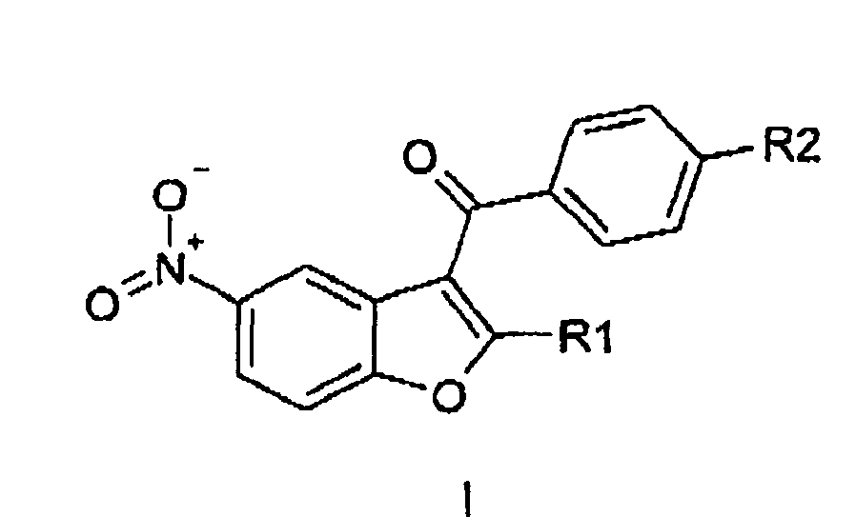
kurioje:
R1 yra alkilas, turintis 1, 2, 3, 4, 5, 6, 7, 8, 9, 10, 11 arba 12 anglies atomų arba cikloalkilas, turintis 3, 4, 5, 6 arba 7 anglies atomus;
R2 yra metoksi, OCH₂C₆H₅, F, Cl, Br arba OCH₂CH₂CH₂N(CH₂CH₂CH₂CH₃)₂;
arba jo druskų;
gavimo būdas, kuris apima:
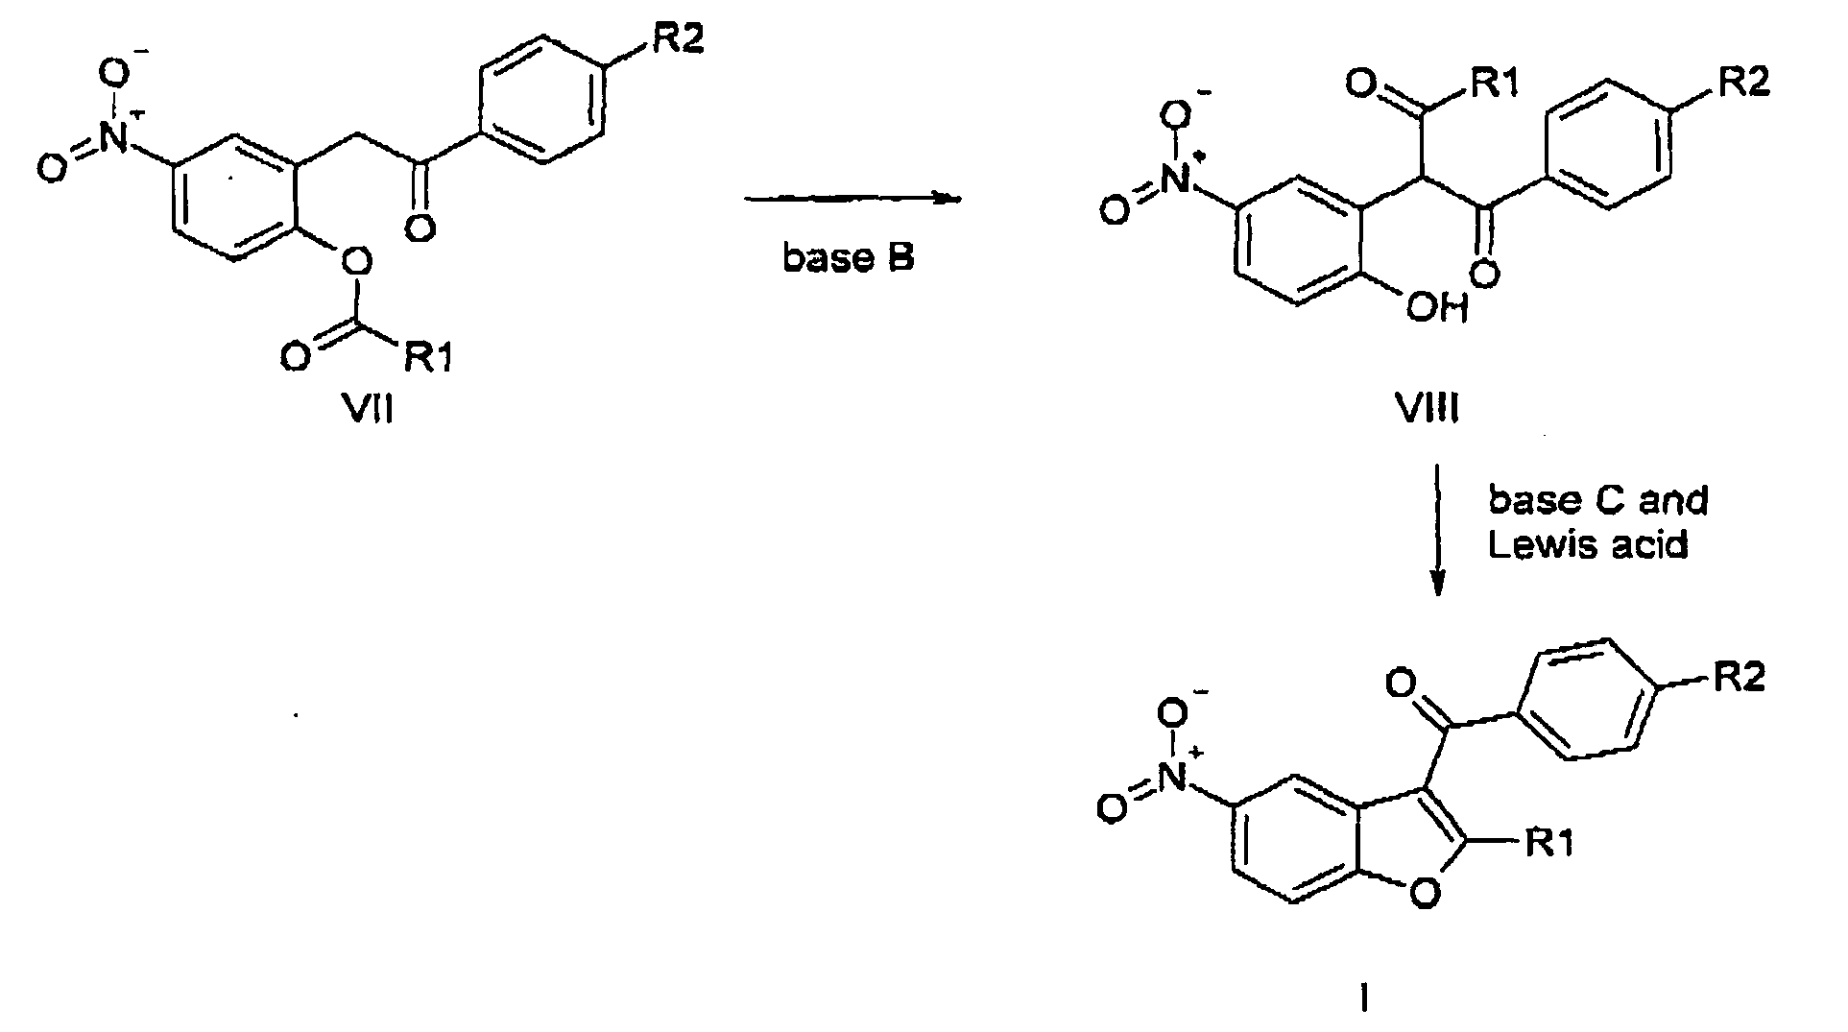

a) esterio, kurio formulė VII, apdorojimą baze B, gaunant 1,3-diketoną, kurio formulė VIII;
b) 1,3-diketono, kurio formulė VIII, transformavimą į I formulės junginį, naudojant bazę C derinyje su Lewis rūgštimi;
kur junginiuose, kurių formulės VII ir VIII, R1 ir R2 kiekviena yra tokia, kaip apibūdinta I formulėje.

10. Būdas pagal 9 punktą, kuriame:
bazė B yra kalio karbonatas, natrio karbonatas, cezio karbonatas, natrio hidridas, kalio hidridas, ličio(trimetilsilil)amidas, kalio bis(trimetilsilil)amidas, natrio arba kalio tret-butoksidas, natrio arba kalio tret-pentoksidas, ličio diizopropilamidas, tetraalkilamonio hidroksidas arba acetatas, kur alkilas kiekvienoje alkilo liekanoje nepriklausomai vienas nuo kito yra metilas, etilas, propilas, butilas arba decilas ir kur viena arba daugiau alkilo liekanų gali būti pakeistos benzilu, 1,3-dialkil-imidazolo karboksilatu, kur kiekviena alkilo liekana nepriklausomai viena nuo kitos yra metilas, etilas, propilas arba butilas ir kur karboksilatas yra acetatas, propionato butiratas, pivaloatas arba valeratas, 1,1,3,3,-tetrametil-guanidinas, 2-tret.-butil-1,1,3,3,-tetrametil-guanidinas, 1,1,2,3,3-pentametilguanidinas, 1,5-diazabiciklo[4.3.0]non-5-enas, 1,8-diazabiciklo[5.4.0]undek-7-enas, 7-metil-1,5,7-triazabiciklo[4.4.0]dek-5-enas, 1,5,7-triazabiciklo[4.4.0]dek-5-enas arba 2-tret-butilimino-2-dietilamino-1,3-dimetil-perhidro-1,3,2-diazafosforinas;
bazė C yra trietilaminas, tri-n-butilaminas, tri-n-propilaminas, N-metilimidazolas, diizopropiletilaminas arba sparteinas; ir
Lewis rūgštis yra titano tetrachloridas (TiCl₄), aluminio chloridas (AlCl₃), cinko chloridas (ZnCl₂), cinko bromidas (ZnBr₂), geležies chloridai (FeCl₂ ir FeCl₃), geležies acetilacetonatai (Fe[acac]₂ ir Fe[acac]₃), geležies acetatai (Fe[OAc]₂) ir Fe[OAc]₃), mangano dichloridas (MnCl₂), mangano dibromidas (MnBr₂), mangano acetatai (Mn[OAc]₂ ir Mn[OAc]₃), mangano acetilacetonatai (Mn[acac]₃ ir Mn[acac]₂), cirkonio tetrachloridas (ZrCl₄), skandžio triflatas (Sc[OSO₂CF₃]₃), skandžio trichloridas (SeCl₃), alavo tetrachloridas (SnCl₄), bismuto triflatas (Bi[OSO₂CF₃]₃), indžio triflatas (In[OSO₂CF₃]₃) ir cerio trichloridas (CeCl₃).

11. Būdas pagal 9 ir/arba 10 punktą, kuriame VIII formulės junginys yra atskiriamas ir po to yra veikiamas baze C ir Lewis rūgštimi

12. Būdas pagal 9 ir/arba 10 punktą, kuriame VIII formulės junginys yra gaunamas in situ jo neatskiriant ir po to yra veikiamas baze C ir Lewis rūgštimi.

13. Būdas pagal vieną arba daigiau iš 2, 3 ir 5-12 punktų, papildomai apimantis VII ir VIII formulių nesureagavusių junginių potencialiai likusio kiekio pakartotinį grąžinimą į reakcijos mišinį šarmine hidrolize su vandeninėmis bazėmis atitinkamai 2-(2-hidroksi-5-nitrofenil)-1-aril-etanono formos, kurios formulė IV:
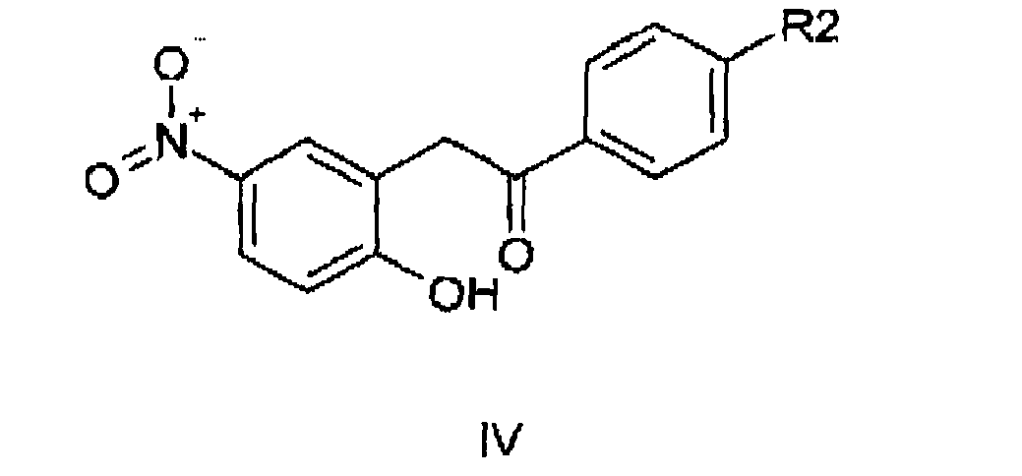
arba atitinkamai natrio arba kalio druskos, kurios formulė V:
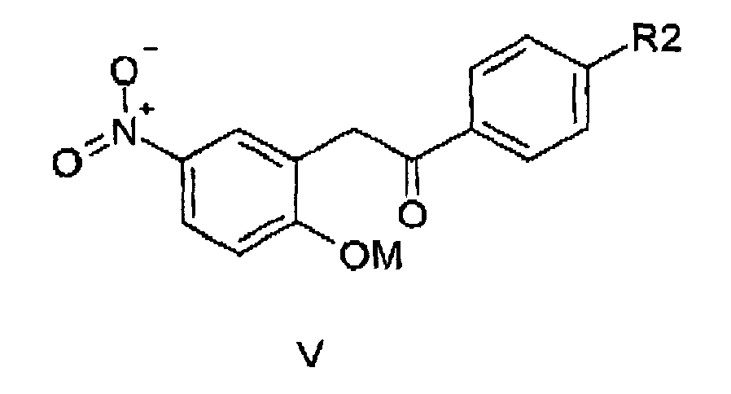
kur IV ir V formulių junginiuose R2 yra tokia, kaip apibūdinta I formulėje.

14. Junginio, kurio formulė VII:
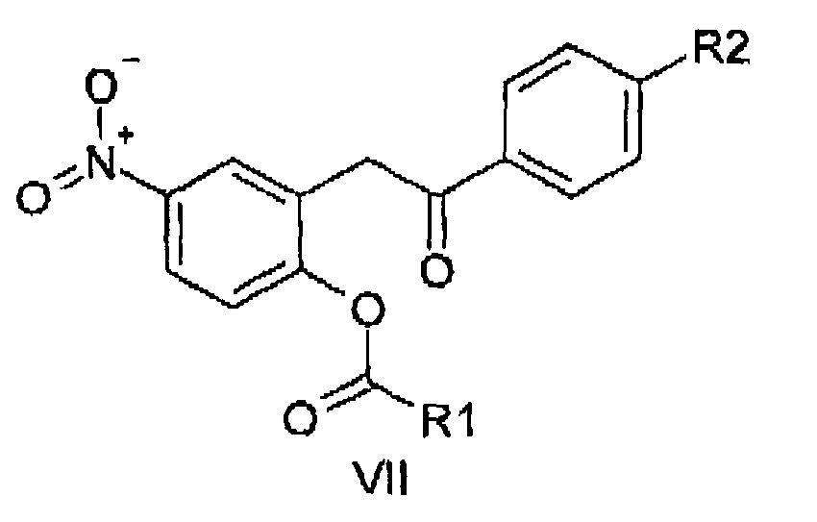
kurioje:
R1 yra alkilas, turintis 1, 2, 3, 4, 5, 6, 7, 8, 9, 10, 11 arba 12 anglies atomų arba cikloalkilas, turintis 3, 4, 5, 6 arba 7 anglies atomus;
R2 yra metoksi, OCH₂C₆H₅, F, Cl, Br arba OCH₂CH₂CH₂N(CH₂CH₂CH₂CH₃)₂;
arba jo druskų;
gavimo būdas, kuris apima:
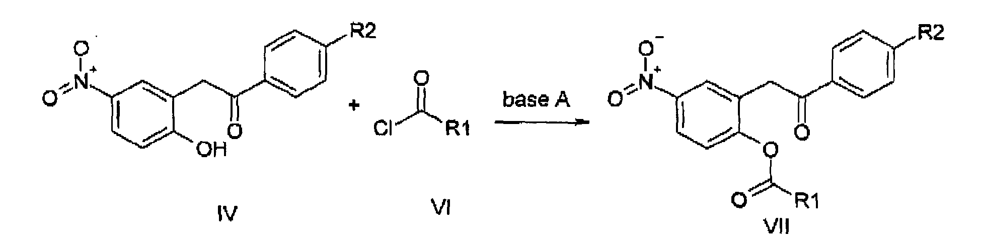
junginio, kurio formulė IV, reakciją su chloranhidridu, kurio formulė VI, dalyvaujant bazei A, gaunant esterį, kurio formulė VII; IV ir VI formulių junginiuose R1 ir R2 kiekviena yra tokia, kaip apibūdinta VII formulėje.

15. Junginio, kurio formulė VII:
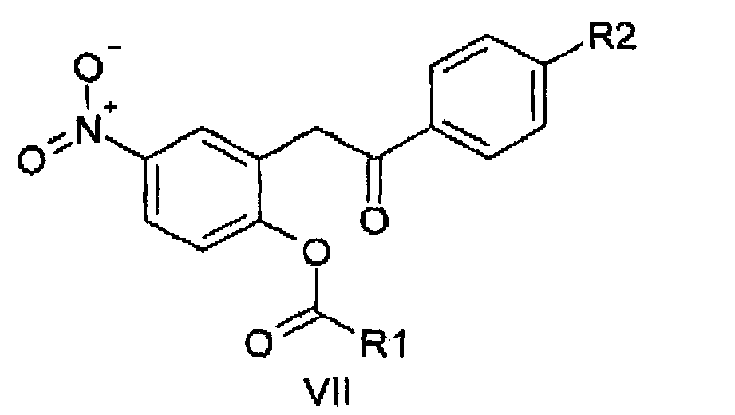
kurioje:
R1 yra alkilas, turintis 1, 2, 3, 4, 5, 6, 7, 8, 9, 10, 11 arba 12 anglies atomų arba cikloalkilas, turintis 3, 4, 5, 6 arba 7 anglies atomus;
R2 yra metoksi, OCH₂C₆H₅, F, Cl, Br arba OCH₂CH₂CH₂N(CH₂CH₂CH₂CH₃)₂;
arba jo druskų;
gavimo būdas, kuris apima:
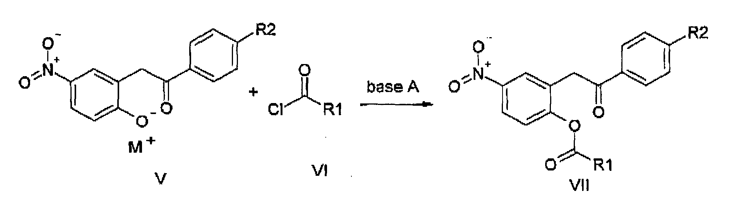
junginio, kurio formulė V, reakciją su chloranhidridu, kurio formulė VI, dalyvaujant bazei A, gaunant esterį, kurio formulė VII; kur V ir VI formulių junginiuose R1 ir R2 kiekviena yra tokia, kaip apibūdinta VII formulėje ir M yra Na arba K.

16. Būdas pagal 14 arba 15 punktą, kuriame bazė A yra trietilaminas, diizopropiletilaminas, tri-n-butilaminas, piridinas, 4-dimetilaminopiridinas, NaOH, KOH, Na₂CO₃ ir K₂CO₃.

